Práctica 1

# Ejercicio 1

Imagen brain.bmp:



# Ejercicio 2

|  |  |
| --- | --- |
| Formato de la imagen | .bmp (Windows BMP image) |
| Ancho (píxeles) | 512 |
| Alto (píxeles) | 512 |
| Ancho (cm) | 18.06 |
| Alto (cm) | 18.06 |

Propiedades de la imagen según GIMP:

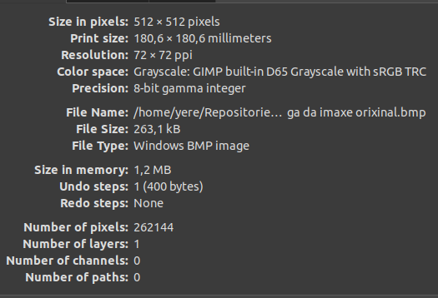

# Ejercicio 3

Imagen en formato JPG:

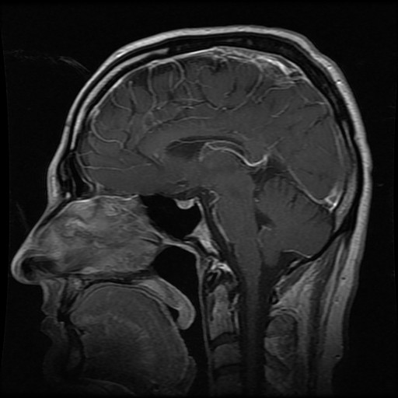

Imagen en formato TIFF:



# Ejercicio 4

Imagen reescalada a 256 x 256 y 150 ppi:



Propiedades según GIMP:

